Универсальное ПО POS-терминалов Сбербанка России

Руководство пользователя

по обслуживанию банковских карт
на POS-терминалах (ИКР)

для сотрудников торгово-сервисных предприятий

Телефон технической поддержки 8-800-3333-175

Содержание
Термины и определения 7
Аббревиатуры и сокращения 7
1 Общие сведения 8
1.1 Клавиши POS-терминала 9
2 Как работать с терминалом? 10
2.1 Как считывать карту? 10
2.1.1 Как считывать карту с магнитной полосой без чипа? 11
2.1.2 Как считывать карту с чипом? 12
2.1.3 Как считывать бесконтактную карту? 13
2.2 Как производить ввод карты вручную? 14
2.3 Как проводить финансовые операции без предъявления карты? 16
3 Как проводить финансовые операции? 17
3.1 Как оплатить покупку (с вводом ПИНа)? 17
3.1.1 Как оплатить покупку (с захватом экранной подписи)? 19
3.1.2 Как при оплате счета внести средства в фонд «ПОДАРИ ЖИЗНЬ»? 22
3.2 Как оформить возврат? 26
3.2.1 Как оформить возврат после ранее выполненного взноса в фонд «ПОДАРИ ЖИЗНЬ»?? 28
3.2.2 Как оформить возврат (с захватом экранной подписи)? 32
3.3 Как отменить операцию? 35
3.3.1 Как оформить отмену после ранее выполненного взноса в фонд «ПОДАРИ ЖИЗНЬ»? 36
3.4 Множественная авторизация, завершение расчета и отмена авторизации 40
3.4.1 Как провести предавторизацию? 40
3.4.2 Как провести добавочную авторизацию? 43
3.4.3 Как провести завершение расчета? 45
3.5.1 Как провести отмену авторизации? 52
4 Как проводить служебные операции? 56
4.1 Как провести сверку итогов? 56
4.2 Как вывести на печать повтор чека? 57
4.3 Как вывести на печать отчеты? 58
5 Как действовать при возникновении ошибочных ситуаций? 60
6 Особенности проведения операций с картами 61
6.1 Клиент отказался от ввода ПИН-кода 61
6.3 Проведение операции захвата экранной подписи 62
Приложение. Контакты 63

Термины и определения
Термин | Определение
Банк | Сбербанк России и другие банки-эмитенты

Аббревиатуры и сокращения
Аббревиатура/Сокращение | Расшифровка
ПО UPOS | Универсальное ПО POS-терминалов  Сбербанка России
ИКР | Интегрированное кассовое решение. ККМ с подключенным терминалом, позволяющим проводить операции с картой по команде ККМ и возвращать в ККМ результат для фиксации факта оплаты, печати чеков и т.п.
ККМ | Контрольно-кассовая машина. Включает в себя аппаратную и программную части.
ПО | Программное обеспечение
ПО ККМ | Программная часть ККМ. Программное обеспечение, которое направляет команды в терминал, получает и обрабатывает ответы, печатает чеки и т.п.
ТСТ | Торгово-сервисная точка

Общие сведения
POS-терминалы Ingenico, PAX, VeriFone, Yarus с программным обеспечением Сбербанка России способны обслуживать международные банковские карты (VISA, VISA Electron, Mastercard, Maestro) с магнитной полосой и/или с чипом, карты ПРО100, выпускаемые Сбербанком России, а также карты American Express с магнитной полосой.

POS-терминалы подключаются к ПК ККМ через COM, USB, Ethernet или Wi-Fi соединение.

Для работы POS-терминала необходим канал связи с Банком. В качестве такого канала может использоваться телефонная линия, соединение с Интернетом, или SIM-карта сотовой связи.

В процессе выполнения вызываемых из ПО ККМ финансовых и служебных операций, на экране ПК ККМ и на дисплее POS-терминала (ПИН-клавиатуры) отображается пользовательский интерфейс ПО UPOS.

POS-терминалы оборудованы:
- клавиатурой;
- графическим дисплеем (цветным и сенсорным – опционально);
- стилусом (опционально);
- принтером;
- считывателем магнитных карт;
- считывателем чиповых карт;
- бесконтактным считывателем (опционально);
- ПИН-клавиатурой для клиента (опционально).
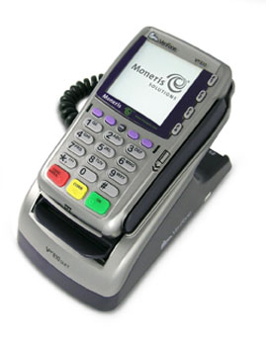

Клавиши POS-терминала
У разных моделей POS-терминалов клавиатура устроена по-разному, но кнопки у всех одинаковые.
Клавиша | Описание
 | Подтверждение операции
 | Отмена операции
F4 | Исправление ранее введенных данных
 | Функциональные клавиши, настраиваются опционально
 | Клавиши, соответствующие отображаемым на дисплее кнопкам

Как работать с терминалом?
Перед началом работы убедиться, что:
- POS-терминал подключен к:
  - сети 220В;
  - каналу связи;
- в POS-терминале достаточно бумаги для печати чеков.
При необходимости нужно установить новый рулон, как описано в Руководстве пользователя для используемой модели POS-терминала.

Как считывать карту?
Если на экране ККМ отображаются сообщения <Тип операции> (<Сумма>) Карту без чипа прокатывайте через магнитный ридер/Карту с чипом вставляйте в чиповый ридер, при этом на дисплее POS-терминала отображаются сообщения Проведите картой/Приложите/Вставьте карту, то нужно соответствующим способом считать ее.
на ККМ | на ПИН-клавиатуре
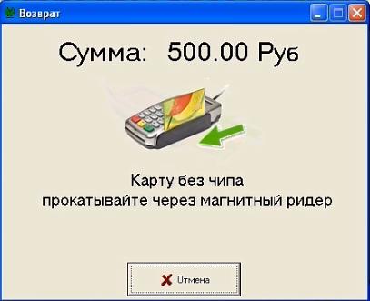  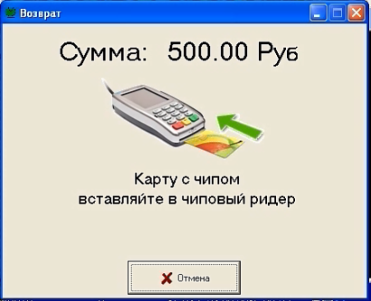 | 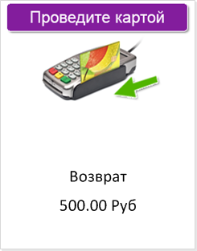  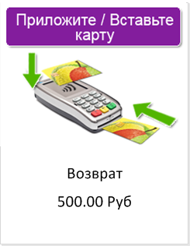

Если отображается сообщение Вставьте карту, то считывание возможно только карт с магнитной полосой и с чипом. Считывание бесконтактных карт не поддерживается.

Как считывать карту с магнитной полосой без чипа?
Для считывания карты с магнитной полосой, ее нужно плавно установить и провести сверху вниз через магнитный считыватель.
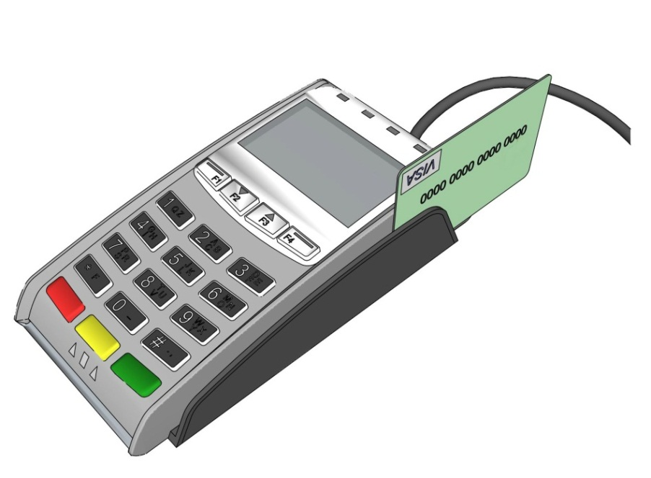
После считывания карты, на экране ККМ отобразится диалоговое окно (в зависимости от настроек), в котором, при необходимости, нужно выбрать правильный тип карты и нажать кнопку ОК:
на ККМ | на ПИН-клавиатуре
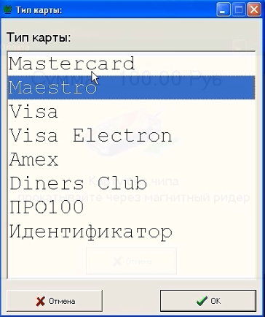 | 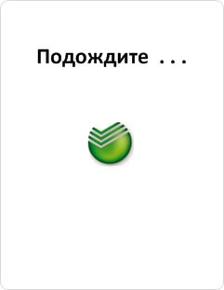

Для карт с магнитной полосой, (в зависимости от настроек) может потребоваться ввод 4 последних цифр:
на ККМ | на ПИН-клавиатуре
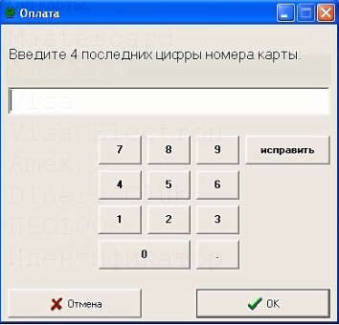

Как считывать карту с чипом?
Карту с чипом нужно вставлять в чиповый считыватель чипом вверх. Чиповый считыватель обычно находится в нижнем торце терминала.

Карта должна оставаться в считывателе до окончания операции, пока на дисплее POS-терминала (и ПИН-клавиатуры – опционально) не появится сообщение Вытащите карту.

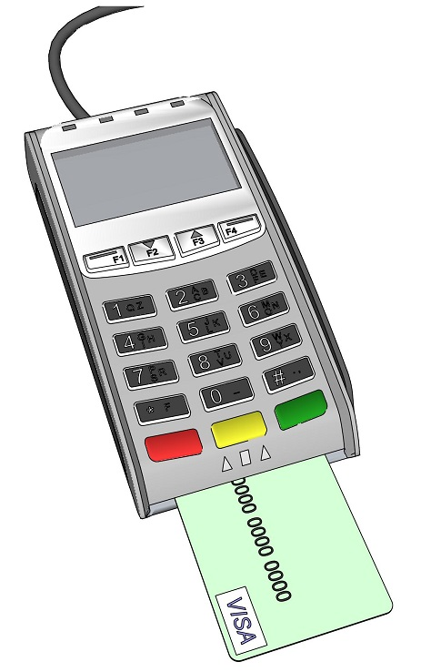
При попытке считать карту с чипом с помощью магнитной полосы на экране появится сообщение: На карте есть чип, Вставьте карту чипом. В этом случае следует вставить карту в чиповый считыватель и продолжить выполнение операции.
После выполнения финансовой операции, на экране ККМ и на дисплее POS- отобразится сообщение Вытащите карту/Заберите карту:
на ККМ | на ПИН-клавиатуре
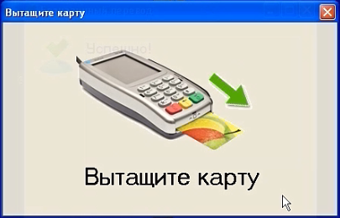

Если карта с чипом не читается, при этом на дисплее отображается сообщение Карта не читается. Попробуйте магнитный ридер (две подряд безуспешных попытки считывания), то карту можно считать по магнитной полосе.

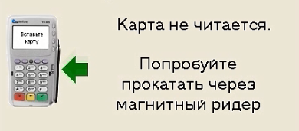

Как считывать бесконтактную карту?
Для считывания бесконтактной карты (PayPass, PayWave) нужно приложить ее к дисплею POS-терминала или ПИН-клавиатуры, на которых отображается (мигает) логотип:

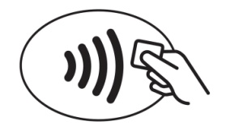

Над дисплеем POS-терминала или ПИН-клавиатуры мигают индикаторы.
Если логотип не появляется или над экраном нет индикаторов, значит, у POS-терминала или ПИН-клавиатуры нет бесконтактного считывателя. В этом случае карту нужно вставить в чиповый или магнитный считыватель.
Если POS-терминал и/или ПИН-пад оборудован бесконтактным считывателем, его использование может быть запрещено настройками.

Как производить ввод карты вручную?
В некоторых случаях нужно провести операцию без вставки карты в считыватель. Например, по письменному заявлению клиента, или при заказе товара по телефону.
Так же случается, что карты изнашиваются и размагничиваются. Если такую карту провести через щель считывателя, то терминал либо выдаст сообщение Карта не читается, либо никак не отреагирует на карту.
Для проведения финансовой операции без вставки карты в считыватель нужно выполнить следующие действия:
- Запустить операцию ручного ввода через соответствующий элемент интерфейса ПО ККМ. Также, данная операция вызывается по нажатию на кнопку РУЧНОЙ ВВОД. Кнопка РУЧНОЙ ВВОД отображается в окне <Тип операции> с сообщением Карту без чипа прокатывайте через магнитный ридер/Карту с чипом вставляйте в чиповый ридер.
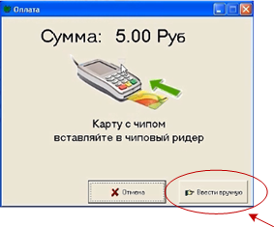
- В окне РУЧНОЙ ВВОД заполните поле Введите номер карты и нажмите кнопку ОК.
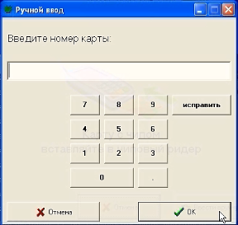
- После ввода номера карты, на экране ККМ отобразится диалоговое окно в котором, при необходимости, нужно выбрать правильный тип карты и нажать кнопку ОК.
на ККМ | на ПИН-клавиатуре
- В окне <Тип операции> заполнить поле Введите срок действия карты (ММГГ) и нажмите кнопку ОК.
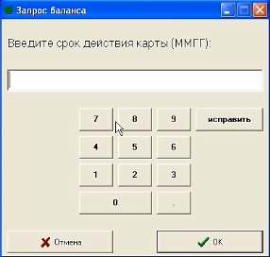

Как проводить финансовые операции без предъявления карты?
Важно! Без предъявления карты клиента, в текущей смене, могут проводиться операции: ВОЗВРАТ, ОТМЕНА, ОТМЕНА АВТОРИЗАЦИИ и ЗАВЕРШЕНИЕ РАСЧЕТА.

Для проведения ФИНАНСОВОЙ ОПЕРАЦИИ без предъявления карты клиента, нужно выполнить следующие действия:
на ККМ | на ПИН-клавиатуре
В интерфейсе ПО ККМ:
- Вызвать ФИНАНСОВУЮ ОПЕРАЦИЮ
- Ввести требуемую сумму ФИНАНСОВОЙ ОПЕРАЦИИ
- Выбрать способ проведения операции: без предъявления карты клиента
(см. инструкцию к соответствующему ПО ККМ)
Внимание! ПО ККМ должно поддерживать возможность проведения операций без предъявления карты клиента.

Как проводить финансовые операции?
Для торгово-сервисных предприятий предусмотрены следующие ФИНАНСОВЫЕ ОПЕРАЦИИ: оплата, возврат, отмена, предавторизация, добавочная авторизация, завершение расчета, отмена, возврат, отмена авторизации.

Как оплатить покупку (с вводом ПИНа)?
Для ОПЛАТЫ покупки картой (с вводом ПИНа) нужно выполнить следующие действия:
на ККМ | на ПИН-клавиатуре
В интерфейсе ПО ККМ:
- Вызвать операцию ОПЛАТА
- Ввести требуемую сумму ОПЛАТЫ
- Выбрать способ проведения операции: по банковской карте
(см. инструкцию к соответствующему ПО ККМ)
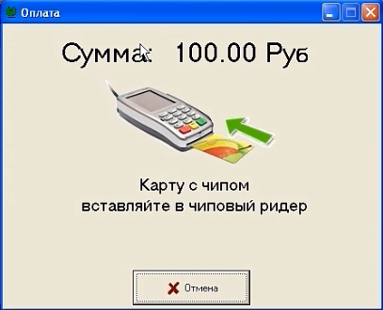 | 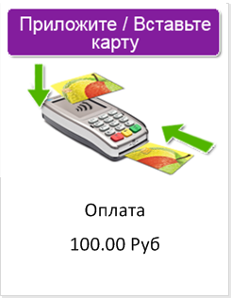
Считать карту, как это описано в разделе 2.1 Как считывать карту?
Ввести Номер документа (данный шаг выполняется только при ОПЛАТЕ топливными картами)
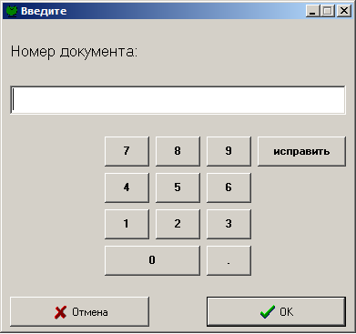
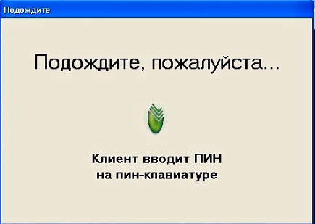 | Ввести ПИН-код карты на ПИН-клавиатуре и далее нажать клавишу .  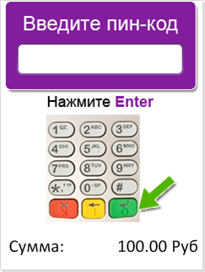  Внимание! По бесконтактным картам отказываться от ввода ПИН-кода запрещено. Это приведёт к завершению операции ошибкой.  Внимание! Если клиент отказался от ввода ПИН-кода, нажав клавишу , см. раздел 6.1.
После ввода ПИН-кода, программа начнет устанавливать соединение с Банком. При этом на экране будут появляться сообщения:
«Жду приглашения…» «Устанавливаю связь» «Связь есть…» «Передаю запрос…» «Жду ответа…» «Ответ получен…».
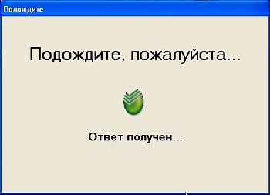 |  | 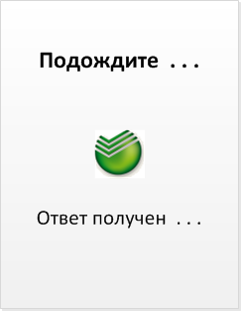
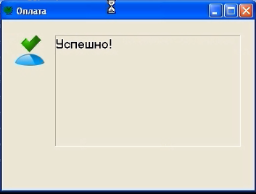 |  | 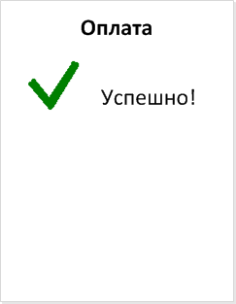
На печать выводится два чека: один остается в ТСТ, другой отдается клиенту.

Как оплатить покупку (с захватом экранной подписи)?
Для ОПЛАТЫ покупки картой с взятием подписи у клиента, нужно выполнить следующие действия:
на ККМ | на ПИН-клавиатуре
В интерфейсе ПО ККМ:
- Вызвать операцию ОПЛАТА
- Ввести требуемую сумму ОПЛАТЫ
- Выбрать способ проведения операции: по банковской карте
(см. инструкцию к соответствующему ПО ККМ)
Считать карту, как это описано в разделе 2.1 Как считывать карту?
Далее, (опционально — при взятии подписи ДО авторизации)
отображаются следующие сообщения —
— на экране ККМ и/или (опционально) на дисплее POS-терминала:
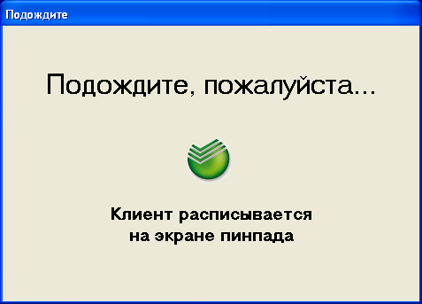 | Клиент с помощью стилуса должен расписаться на дисплее терминала и нажать клавишу :  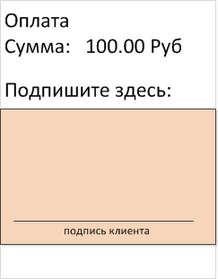  Важно! Подпись не должна быть слишком короткой или слишком длинной.
Программа начнет устанавливать соединение с Банком. При этом на экране будут появляться сообщения:
«Жду приглашения…» «Устанавливаю связь» «Связь есть…» «Передаю запрос…» «Жду ответа…» «Ответ получен…».
Далее, (опционально — при взятии подписи ПОСЛЕ авторизации)
отображаются следующие сообщения —
— на экране ККМ и/или (опционально) на дисплее POS-терминала:
Клиент с помощью стилуса должен расписаться на дисплее терминала и нажать клавишу :
Важно! Подпись не должна быть слишком короткой или слишком длинной.
На печать выводится два чека: один остается в ТСТ, другой отдается клиенту.

Как при оплате счета внести средства в фонд «ПОДАРИ ЖИЗНЬ»?
Для ОПЛАТЫ счета картой, с включением в него взноса в фонд «ПОДАРИ ЖИЗНЬ» нужно выполнить следующие действия:
на ККМ | на ПИН-клавиатуре
В интерфейсе ПО ККМ:
- Вызвать операцию ОПЛАТА
- Ввести требуемую сумму ОПЛАТЫ
- Выбрать способ проведения операции: по банковской карте
(см. инструкцию к соответствующему ПО ККМ)
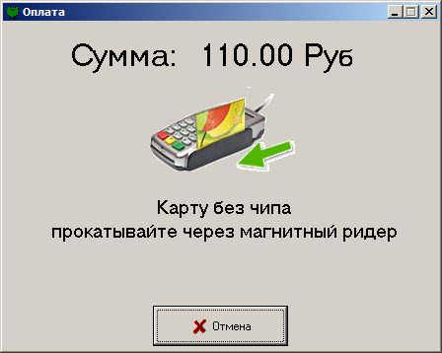 | 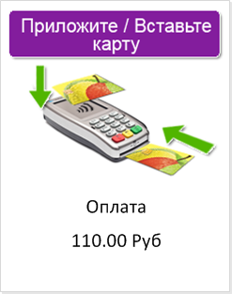
Считать карту, как это описано в разделе 2.1 Как считывать карту?
Обратить внимание клиента на рассчитанную сумму ВЗНОСА СРЕДСТВ В ФОНД «ПОДАРИ ЖИЗНЬ». По желанию клиента, сумма может быть изменена. Далее нажать кнопку ОК.  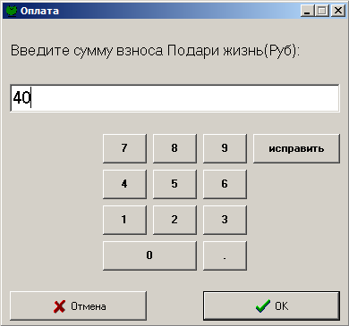  Если клиент против ВНЕСЕНИЯ СРЕДСТВ В ФОНД «ПОДАРИ ЖИЗНЬ», нажать на кнопку ОТМЕНА. После этого на дисплее появится сообщение Заберите карту. | Предлагаемая сумма ВЗНОСА, рассчитывается округлением суммы ОПЛАТЫ до суммы кратной 50-ти рублям. Например, при оплате на сумму 110 Руб., будет предложена сумма взноса 40 рублей, это значит, что со счета клиента будет списано 150 Руб.
Если была нажата кнопка ОК, то отобразится сообщение:
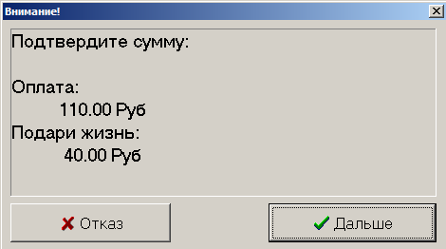
Если была нажата кнопка ОТМЕНА, то отобразится сообщение:
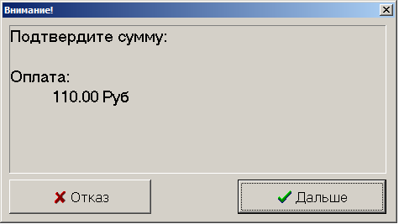
Для продолжения выполнения операции, нужно нажать на кнопку ДАЛЬШЕ. Если клиент против продолжения выполнения операции, нажать на нажать на кнопку ОТКАЗ. После этого на дисплее появится сообщение Заберите карту.
Ввести ПИН-код карты на ПИН-клавиатуре и далее нажать клавишу .
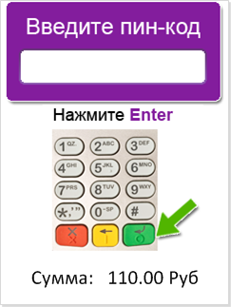
После ввода ПИН-кода, программа начнет устанавливать соединение с Банком. При этом на экране будут появляться сообщения:
«Жду приглашения…» «Устанавливаю связь» «Связь есть…» «Передаю запрос…» «Жду ответа…» «Ответ получен…».
На печать выводится два чека: один остается в ТСТ, другой отдается клиенту.
Сообщение не отображается в случае, если клиент ранее отказался от ВНЕСЕНИЯ СРЕДСТВ В ФОНД «ПОДАРИ ЖИЗНЬ» | Ввести ПИН-код карты на ПИН-клавиатуре и далее нажать клавишу .  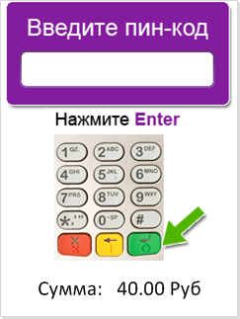
На печать выводится два чека: один остается в ТСТ, другой отдается клиенту.

Как оформить возврат?
Для ВОЗВРАТА покупки нужно выполнить следующие действия:
на ККМ | на ПИН-клавиатуре
В интерфейсе ПО ККМ:
- Вызвать операцию ВОЗВРАТ
- Ввести требуемую сумму ВОЗВРАТА
- Выбрать проведение операции по банковской карте
(см. инструкцию к соответствующему ПО ККМ)
Считать карту, как это описано в разделе 2.1 Как считывать карту?
Считать карту администратора или ввести ее номер (данный шаг выполняется только при ВОЗВРАТЕ по топливным картам)
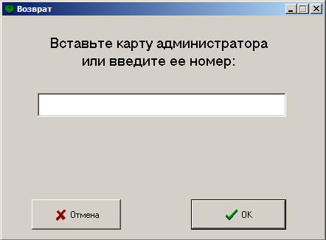
Ввести Номер документа (данный шаг выполняется только при ВОЗВРАТЕ по топливным картам)
Далее программа начнет устанавливать соединение с Банком. При этом на экране будут появляться сообщения:
«Жду приглашения…» «Устанавливаю связь» «Связь есть…» «Передаю запрос…» «Жду ответа…» «Ответ получен…».
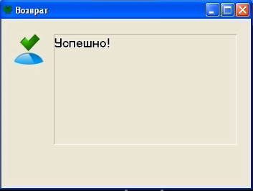 | 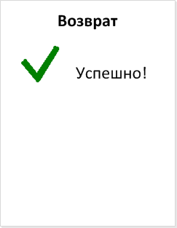
На печать выводится два чека: один остается в ТСТ, другой отдается клиенту.

Как оформить возврат после ранее выполненного взноса в фонд «ПОДАРИ ЖИЗНЬ»??
Для ВОЗВРАТА покупки, с дополнительным включением в нее взноса в фонд «ПОДАРИ ЖИЗНЬ» нужно выбрать:
- ВОЗВРАТ покупки – ОСНОВНАЯ ОПЛАТА;
- ВОЗВРАТ взноса в фонд «ПОДАРИ ЖИЗНЬ».

Как оформить возврат покупки?
При выборе ВОЗВРАТА покупки – ОСНОВНАЯ ОПЛАТА нужно выполнить следующие действия:

на ККМ | на ПИН-клавиатуре
В интерфейсе ПО ККМ:
- Вызвать операцию ВОЗВРАТ покупки
- Ввести требуемую сумму ВОЗВРАТА покупки
- Выбрать проведение операции по банковской карте
(см. инструкцию к соответствующему ПО ККМ)
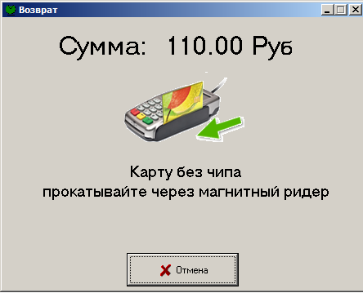 | 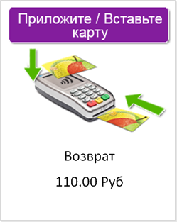
Считать карту, как это описано в разделе 2.1 Как считывать карту?
Выбрать тип ВОЗВРАТА – ОСНОВНАЯ ОПЛАТА:
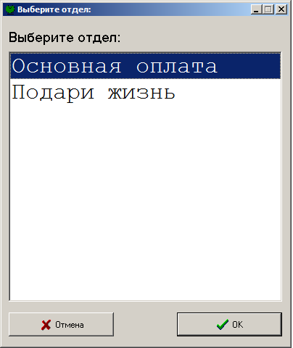
Далее программа начнет устанавливать соединение с Банком. При этом на экране будут появляться сообщения:
«Жду приглашения…» «Устанавливаю связь» «Связь есть…» «Передаю запрос…» «Жду ответа…» «Ответ получен…».
На печать выводится два чека: один остается в ТСТ, другой отдается клиенту.

Как оформить возврат взноса?
При выборе ВОЗВРАТА взноса – ПОДАРИ ЖИЗНЬ нужно выполнить следующие действия:

на ККМ | на ПИН-клавиатуре
В интерфейсе ПО ККМ:
- Вызвать операцию ВОЗВРАТ взноса
- Ввести требуемую сумму ВОЗВРАТА взноса
- Выбрать проведение операции по банковской карте
(см. инструкцию к соответствующему ПО ККМ)
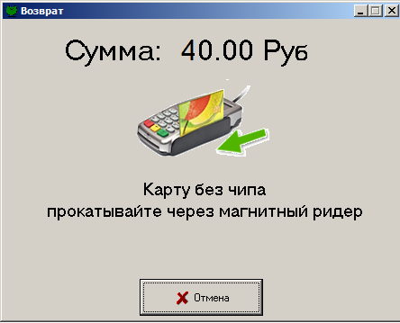 | 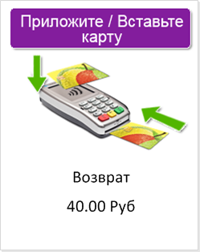
Считать карту, как это описано в разделе 2.1 Как считывать карту?
Выбрать тип ВОЗВРАТА – ПОДАРИ ЖИЗНЬ:
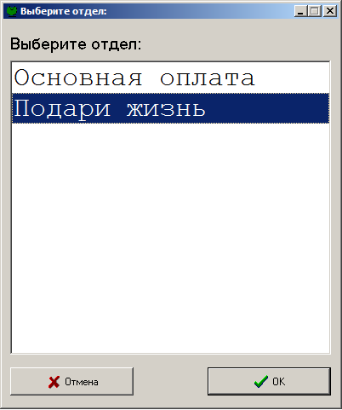
Далее программа начнет устанавливать соединение с Банком. При этом на экране будут появляться сообщения:
«Жду приглашения…» «Устанавливаю связь» «Связь есть…» «Передаю запрос…» «Жду ответа…» «Ответ получен…».
На печать выводится два чека: один остается в ТСТ, другой отдается клиенту.

Как оформить возврат (с захватом экранной подписи)?
Для ВОЗВРАТА покупки с взятием подписи у клиента, нужно выполнить следующие действия:
на ККМ | на ПИН-клавиатуре
В интерфейсе ПО ККМ:
- Вызвать операцию ВОЗВРАТ
- Ввести требуемую сумму ВОЗВРАТА
- Выбрать проведение операции по банковской карте
(см. инструкцию к соответствующему ПО ККМ)
Считать карту, как это описано в разделе 2.1 Как считывать карту?
Далее, (опционально — при взятии подписи ДО авторизации)
отображаются следующие сообщения —
— на экране ККМ и/или (опционально) на дисплее POS-терминала:
Клиент с помощью стилуса должен расписаться на дисплее терминала и нажать клавишу :
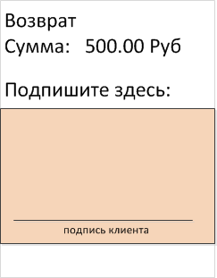
Важно! Подпись не должна быть слишком короткой или слишком длинной.
Далее программа начнет устанавливать соединение с Банком. При этом на экране будут появляться сообщения:
«Жду приглашения…» «Устанавливаю связь» «Связь есть…» «Передаю запрос…» «Жду ответа…» «Ответ получен…».
Далее, (опционально — при взятии подписи ПОСЛЕ авторизации)
отображаются следующие сообщения —
— на экране ККМ и/или (опционально) на дисплее POS-терминала:
Клиент с помощью стилуса должен расписаться на дисплее терминала и нажать клавишу :
Важно! Подпись не должна быть слишком короткой или слишком длинной.
На печать выводится два чека: один остается в ТСТ, другой отдается клиенту.

Как отменить операцию?
Для ОТМЕНЫ финансовой операции нужно выполнить следующие действия:
на ККМ | на ПИН-клавиатуре
В интерфейсе ПО ККМ:
- Вызвать операцию ОТМЕНА
Выбрать требуемую операцию для ОТМЕНЫ и нажать на кнопку ОК:
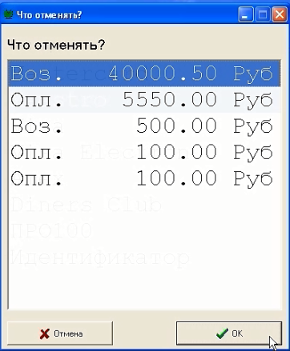
Далее программа начнет устанавливать соединение с Банком. При этом на экране будут появляться сообщения:
«Жду приглашения…» «Устанавливаю связь» «Связь есть…» «Передаю запрос…» «Жду ответа…» «Ответ получен…».
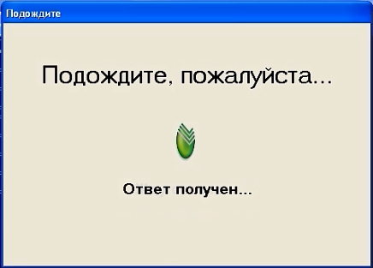
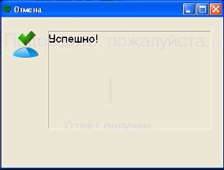 | 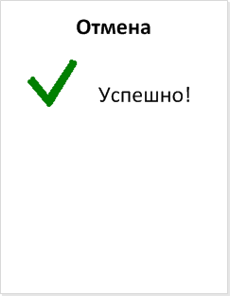
На печать выводится два чека: один остается в ТСТ, другой отдается клиенту.

Как оформить отмену после ранее выполненного взноса в фонд «ПОДАРИ ЖИЗНЬ»?
При выполнении операции ОТМЕНЫ покупки, с дополнительным включением в нее взноса в фонд «ПОДАРИ ЖИЗНЬ» нужно выбрать:
- ОТМЕНА покупки – ОСНОВНАЯ ОПЛАТА;
- ОТМЕНА взноса в фонд «ПОДАРИ ЖИЗНЬ».

Как оформить отмену покупки?
При выборе ОТМЕНЫ покупки – ОСНОВНАЯ ОПЛАТА нужно выполнить следующие действия:
на ККМ |  | на ПИН-клавиатуре
В интерфейсе ПО ККМ:
- Вызвать операцию ОТМЕНА покупки
- Ввести требуемую сумму ОТМЕНЫ покупки
- Выбрать проведение операции по банковской карте
(см. инструкцию к соответствующему ПО ККМ)
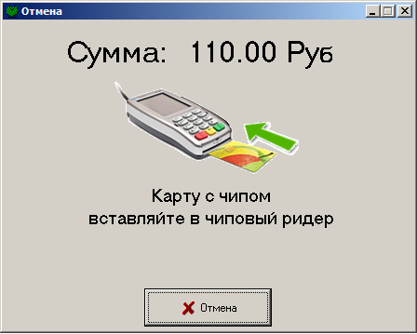 |  | 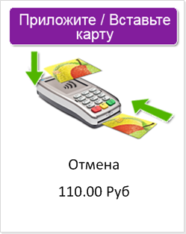
Считать карту, как это описано в разделе 2.1 Как считывать карту?
Выбрать тип ОТМЕНЫ – ОСНОВНАЯ ОПЛАТА:
Выбрать требуемую операцию для ОТМЕНЫ (окно отображается опционально) и нажать на кнопку ОК:
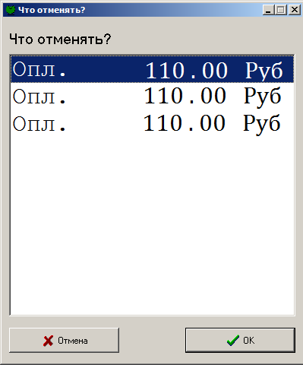
Далее программа начнет устанавливать соединение с Банком. При этом на экране будут появляться сообщения:
«Жду приглашения…» «Устанавливаю связь» «Связь есть…» «Передаю запрос…» «Жду ответа…» «Ответ получен…».
На печать выводится два чека: один остается в ТСТ, другой отдается клиенту.

Как оформить отмену взноса?
При выборе ОТМЕНЫ взноса – ПОДАРИ ЖИЗНЬ нужно выполнить следующие действия:

на ККМ |  | на ПИН-клавиатуре
В интерфейсе ПО ККМ:
- Вызвать операцию ОТМЕНА взноса
- Ввести требуемую сумму ОТМЕНЫ взноса
- Выбрать проведение операции по банковской карте
(см. инструкцию к соответствующему ПО ККМ)
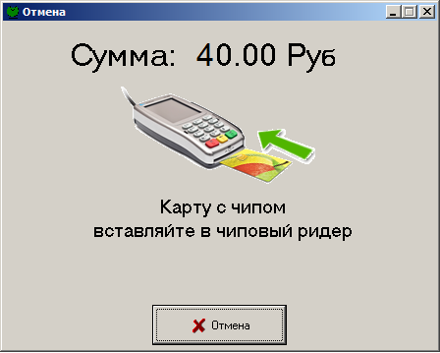 |  | 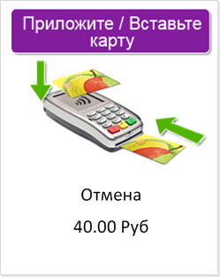
Считать карту, как это описано в разделе 2.1 Как считывать карту?
Выбрать тип ОТМЕНЫ – ПОДАРИ ЖИЗНЬ:
Выбрать требуемую операцию для ОТМЕНЫ (окно отображается опционально) и нажать на кнопку ОК:
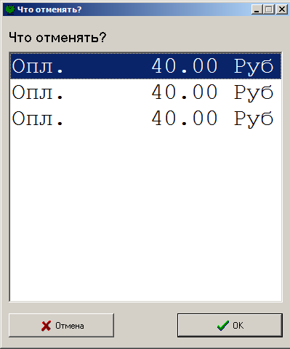
Далее программа начнет устанавливать соединение с Банком. При этом на экране будут появляться сообщения:
«Жду приглашения…» «Устанавливаю связь» «Связь есть…» «Передаю запрос…» «Жду ответа…» «Ответ получен…».
На печать выводится два чека: один остается в ТСТ, другой отдается клиенту.

Множественная авторизация, завершение расчета и отмена авторизации
Чаще всего МНОЖЕСТВЕННАЯ АВТОРИЗАЦИЯ используется при бронировании номеров в гостиницах. Это несколько взаимосвязанных операций:
- Предавторизация;
- Добавочная (дополнительная) авторизация;
- Завершение расчета;
- Отмена авторизации.

Как провести предавторизацию?
ПРЕДАВТОРИЗАЦИЯ – блокирование некоторой суммы на карте клиента. Блокировка выполняется при заказе некоторой услуги или товара, сумма не поступает на счет продавца, но и остается недоступной для владельца карты.
Только после полной ОПЛАТЫ покупателем (операция ЗАВЕРШЕНИЕ РАСЧЕТА) по счету, все ранее замороженные в рамках операций ПРЕДАВТОРИЗАЦИИ и ДОПОЛНИТЕЛЬНЫХ АВТОРИЗАЦИЙ средства, в полном объеме возвращаются на счет и становятся доступными для использования. Сумма на счете размораживается операцией ОТМЕНА АВТОРИЗАЦИИ.
Чаще всего ПРЕДАВТОРИЗАЦИЯ используется при бронировании номеров в гостиницах.
Ниже описывается, как проводить такие операции, имея в наличии карту клиента. Если нужно провести такую операцию, не имея карты, а только зная ее номер и срок действия – обратитесь к разделу 2.2 Как производить ввод карты вручную?.

Для проведения ПРЕДАВТОРИЗАЦИИ нужно выполнить следующие действия:
на ККМ | на POS-терминале
В интерфейсе ПО ККМ:
- Вызвать операцию ПРЕДАВТОРИЗАЦИЯ
- Ввести требуемую сумму предавторизации

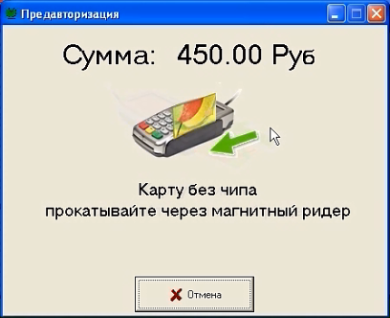 | 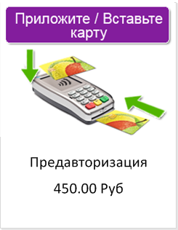
Считать карту, как это описано в разделе 2.1 Как считывать карту?
Ввести ПИН-код карты на ПИН-клавиатуре и далее нажать клавишу .
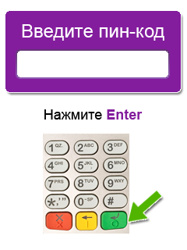
После ввода ПИН-кода, программа начнет устанавливать соединение с Банком. При этом на экране будут появляться сообщения:
«Жду приглашения…» «Устанавливаю связь» «Связь есть…» «Передаю запрос…» «Жду ответа…» «Ответ получен…».
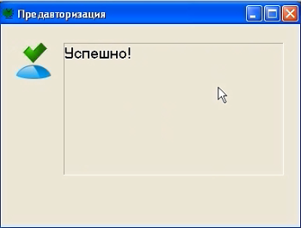 | 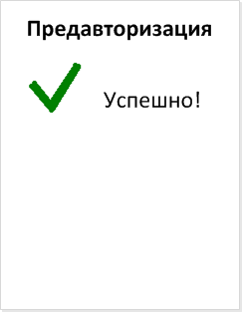
На печать выводится один чек, содержащий надпись:
НОМЕР ССЫЛКИ: 123456789012
Чек отдается клиенту. Подпись клиента на чеке не требуется.

Чек сохраняется клиентом до окончательного расчета.

Как провести добавочную авторизацию?
Для проведения операции ДОБАВОЧНАЯ АВТОРИЗАЦИЯ нужно выполнить следующие действия:
на ККМ |  | на POS-терминале
В интерфейсе ПО ККМ:
- Вызвать операцию ДОБАВОЧНАЯ АВТОРИЗАЦИЯ
- Ввести требуемую сумму ДОБАВОЧНОЙ АВТОРИЗАЦИИ

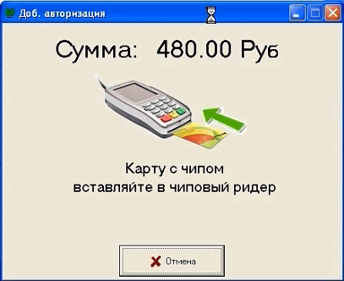 |  | 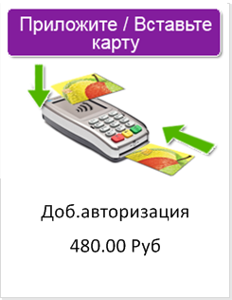
Считать карту, как это описано в разделе 2.1 Как считывать карту?
Ввести номер ссылки, указанной на чеке, выданном при ранее проведенной операции ПРЕДАВТОРИЗАЦИЯ:
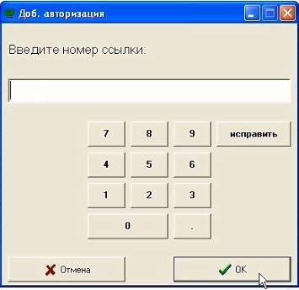
 |  | Ввести ПИН-код карты на ПИН-клавиатуре и далее нажать клавишу .
После ввода ПИН-кода, программа начнет устанавливать соединение с Банком. При этом на экране будут появляться сообщения:
«Жду приглашения…» «Устанавливаю связь» «Связь есть…» «Передаю запрос…» «Жду ответа…» «Ответ получен…».
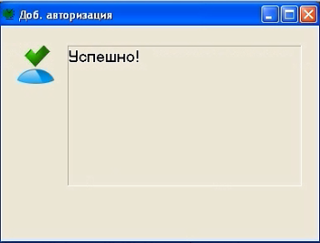 |  | 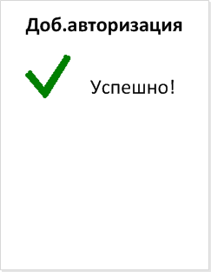
На печать выводится один чек, содержащий надпись:
НОМЕР ССЫЛКИ: 123456789012
Чек отдается клиенту. Подпись клиента на чеке не требуется.

Чек сохраняется клиентом до окончательного расчета.

Как провести завершение расчета?
Для проведения ЗАВЕРШЕНИЯ РАСЧЕТА нужно выполнить следующие действия:
на ККМ |  | на POS-терминале
В интерфейсе ПО ККМ:
- Вызвать операцию ЗАВЕРШЕНИЕ РАСЧЕТА
- Ввести требуемую сумму для ЗАВЕРШЕНИЯ РАСЧЕТА

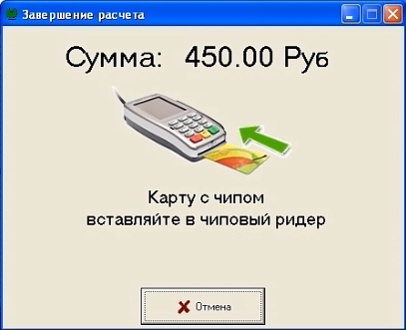 |  | 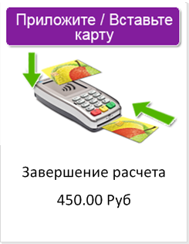
Считать карту, как это описано в разделе 2.1 Как считывать карту?
Ввести номер ссылки, указанной на чеке, выданном при ранее проведенной операции ПРЕДАВТОРИЗАЦИЯ (ДОБАВОЧНАЯ АВТОРИЗАЦИЯ):
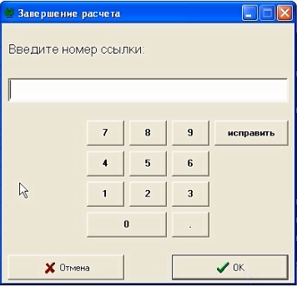
Далее программа начнет устанавливать соединение с Банком. При этом на экране будут появляться сообщения:
«Жду приглашения…» «Устанавливаю связь» «Связь есть…» «Передаю запрос…» «Жду ответа…» «Ответ получен…».
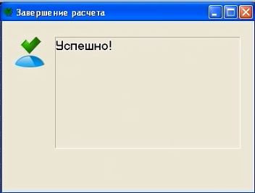 |  | 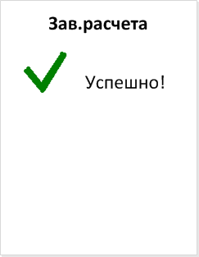
 | На печать выводится два чека: один остается в ТСТ, другой отдается клиенту.

Как провести завершение расчета (с захватом экранной подписи)?
Для проведения ЗАВЕРШЕНИЯ РАСЧЕТА с взятием подписи у клиента, нужно выполнить следующие действия:
на ККМ |  | на POS-терминале
В интерфейсе ПО ККМ:
- Вызвать операцию ЗАВЕРШЕНИЕ РАСЧЕТА
- Ввести требуемую сумму для ЗАВЕРШЕНИЯ РАСЧЕТА

Считать карту, как это описано в разделе 2.1 Как считывать карту?
Далее, (опционально — при взятии подписи ДО авторизации)
отображаются следующие сообщения —
— на экране ККМ и/или (опционально) на дисплее POS-терминала:
Клиент с помощью стилуса должен расписаться на дисплее терминала и нажать клавишу :
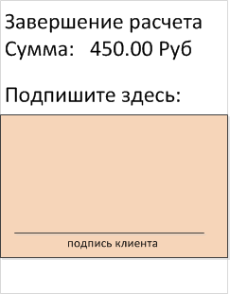
Важно! Подпись не должна быть слишком короткой или слишком длинной.
Далее программа начнет устанавливать соединение с Банком. При этом на экране будут появляться сообщения:
«Жду приглашения…» «Устанавливаю связь» «Связь есть…» «Передаю запрос…» «Жду ответа…» «Ответ получен…».
Далее, (опционально — при взятии подписи ПОСЛЕ авторизации)
отображаются следующие сообщения —
— на экране ККМ и/или (опционально) на дисплее POS-терминала:
Клиент с помощью стилуса должен расписаться на дисплее терминала и нажать клавишу :
Важно! Подпись не должна быть слишком короткой или слишком длинной.
 | На печать выводится два чека: один остается в ТСТ, другой отдается клиенту.

Как провести завершение расчета без предъявления карты клиента?
Для ВОЗВРАТА покупки без предъявления карты клиента, нужно выполнить следующие действия:
на ККМ | на ПИН-клавиатуре
В интерфейсе ПО ККМ:
- Вызвать операцию ВОЗВРАТ
- Ввести требуемую сумму ВОЗВРАТА

Далее программа начнет устанавливать соединение с Банком. При этом на экране будут появляться сообщения:
«Жду приглашения…» «Устанавливаю связь» «Связь есть…» «Передаю запрос…» «Жду ответа…» «Ответ получен…».
На печать выводится два чека: один остается в ТСТ, другой отдается клиенту.

Как провести отмену авторизации?
Для проведения операции ОТМЕНА АВТОРИЗАЦИИ нужно выполнить следующие действия:
на ККМ |  | на POS-терминале
В интерфейсе ПО ККМ:
- Вызвать операцию ОТМЕНА АВТОРИЗАЦИИ
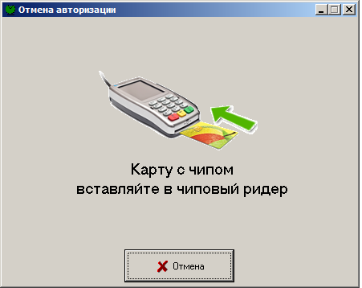
Считать карту, как это описано в разделе 2.1 Как считывать карту?
Ввести номер ссылки, указанной на чеке, выданном при ранее проведенной операции ПРЕДАВТОРИЗАЦИЯ:
 |  | Ввести ПИН-код карты на ПИН-клавиатуре и далее нажать клавишу .
После ввода ПИН-кода, программа начнет устанавливать соединение с Банком. При этом на экране будут появляться сообщения:
«Жду приглашения…» «Устанавливаю связь» «Связь есть…» «Передаю запрос…» «Жду ответа…» «Ответ получен…».
На печать выводится один чек, содержащий надпись:
НОМЕР ССЫЛКИ: 123456789012
Чек отдается клиенту. Подпись клиента на чеке не требуется.

Чек сохраняется клиентом до окончательного расчета.

Как провести отмену авторизации без предъявления карты клиента?
Для ВОЗВРАТА покупки без предъявления карты клиента, нужно выполнить следующие действия:
на ККМ | на ПИН-клавиатуре
В интерфейсе ПО ККМ:
- Вызвать операцию ВОЗВРАТ
- Ввести требуемую сумму ВОЗВРАТА

Далее программа начнет устанавливать соединение с Банком. При этом на экране будут появляться сообщения:
«Жду приглашения…» «Устанавливаю связь» «Связь есть…» «Передаю запрос…» «Жду ответа…» «Ответ получен…».
На печать выводится два чека: один остается в ТСТ, другой отдается клиенту.

Как проводить служебные операции?

Как провести сверку итогов?
В конце рабочего дня необходимо подвести итоги по терминалу. Эта операция называется СВЕРКОЙ ИТОГОВ. При проведении сверки итогов терминал передает в Банк список операций за день, печатает отчет и очищает список операций.

Операция СВЕРКИ ИТОГОВ вызывается автоматически при снятии Z-отчета кассы (см. инструкцию к соответствующей ККМ):
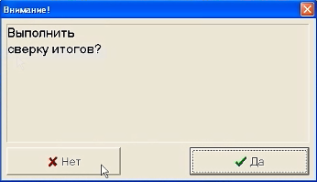

После нажатия в окне СВЕРКА ИТОГОВ на кнопку Да, терминал начнет устанавливать связь с Банком и передавать список операций за день.

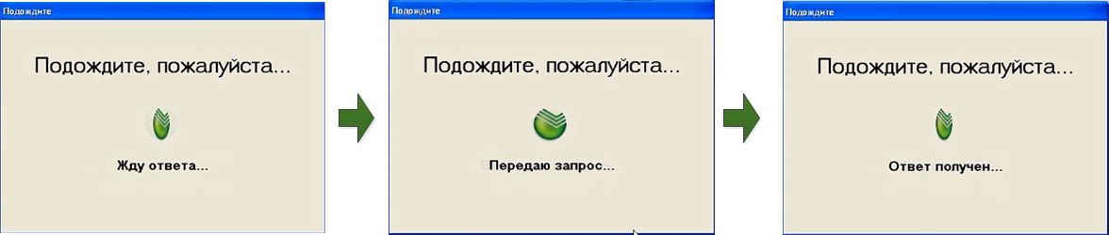

По окончании операции терминал распечатает либо СВОДНЫЙ ЧЕК (если операция прошла успешно), либо КОНТРОЛЬНУЮ ЛЕНТУ (если передать список операций не удалось). Распечатанный документ нужно передать в бухгалтерию предприятия.
По окончании операции терминал распечатает (в зависимости от настроек) либо ПОЛНЫЙ, либо КРАТКИЙ ОТЧЕТ (подробнее см. раздел 4.3 Как вывести на печать отчеты?). Распечатанный документ нужно передать в бухгалтерию предприятия.
В зависимости от того, как завершилась пе редача данных в Банк (успешно/сбой) и совпали ли итоги – на распечатанном чеке будет выведено одно из следующих сообщений:
На чеке печатается: | Условия вывода сообщения:
 | Передача данных в Банк за смену |  | ИТОГИ
 | успешно | с ошибкой | совпали | не совпали
Варианты успешного проведения операции
Итоги совпали | + |  | +
Отчет передан в Банк | + |  |  | +
Сбой при проведении операции
*Передайте отчет в Банк |  | + |  | +
* В этом случае, отчет в Банк может быть передан по факсу через бухгалтерию

Как вывести на печать повтор чека?
Операция ПОВТОРНОЙ ПЕЧАТИ ЧЕКА вызывается в интерфейсе ПО ККМ:
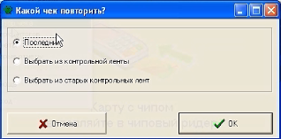

В открывшемся окне Какой чек выбрать? выбрать требуемый пункт и нажать на кнопку Ок:
- Последний – печать последнего чека;
- Выбрать из контрольной ленты – печать чека текущего дня (до сверки итогов);
- Выбрать из старых – печать чека предыдущих дней.

Возможность проведения данной операции зависит от используемого ПО ККМ.

Как вывести на печать отчеты?

Отчеты, хранимые в терминале, можно печатать неограниченное число раз, т.к. при распечатке отчета:
- терминал не устанавливает связь с Банком;
- передача списка операций в Банк не осуществляется;
- список операций не очищается
Для печати доступны следующие отчеты:
- КОНТРОЛЬНАЯ ЛЕНТА (ПОЛНЫЙ ОТЧЕТ) — полный список операций по международным картам, с указанием подробной информации по каждой, а также с итоговыми суммами по каждому виду операций.
- СВОДНЫЙ ЧЕК (КРАТКИЙ ОТЧЕТ) — аналогичен контрольной ленте, но не содержит подробную информацию по каждой операции.
При необходимости можно распечатать контрольные ленты за предыдущие операционные дни. Операционный день – это временной промежуток между сверками итогов.
Операция вывода на ПЕЧАТЬ ОТЧЕТОВ вызывается в интерфейсе ПО ККМ.
- В открывшемся окне Выберите дату выбрать нужную строку и нажать на кнопку ОК: | 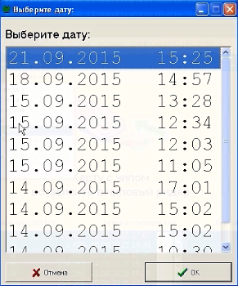
- В следующем окне Какой чек выбрать? выбрать требуемый пункт и нажать на кнопку ОК. | 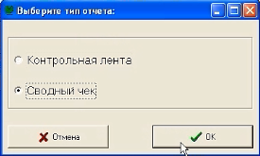
Распечатанный документ нужно передать в бухгалтерию предприятия.

Как действовать при возникновении ошибочных ситуаций?
Подробное описание кодов ошибок, их описание, а также действия оператора при их возникновении приводится в документе Коды ошибок.

Особенности проведения операций с картами

Клиент отказался от ввода ПИН-кода
Если клиент отказался от ввода ПИН-кода, терминал предупредит об этом и предложит взять подпись:
 | на ККМ | на ПИН-клавиатуре
 |  | Клиент отказался от ввода ПИН-кода карты на ПИН-клавиатуре — нажал на клавишу .
Нажать кнопку Дальше:  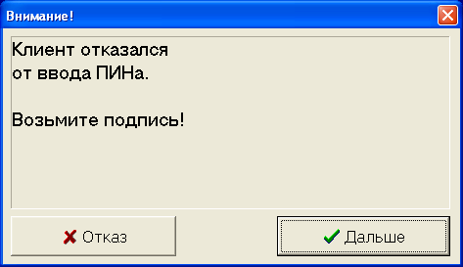 |  | Нажать клавишу Дальше:  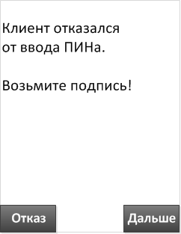

Рекомендуется! Не забудьте предложить клиенту расписаться на чеке
Описание выполнения операции ОПЛАТА (с захватом экранной подписи) см. в разделе 3.2.

Проведение операции захвата экранной подписи
Важно! Если клиент расписался на дисплее и после этого в течение 5 секунд на терминале не производилось никаких действий – подпись будет считаться принятой и терминал продолжит выполнение операции без нажатия клавиши .
Внимание! Для модели POS терминала ISC 250: завершение процедуры захвата экранной подписи возможно только по нажатию клавиш , на терминале.

Приложение. Контакты
№ | Контакт | Телефон/E-mail | Примечания
1 | Техническая поддержка | 8(800) 3333-175 | Компания POS-ATM
2 | Финансовые вопросы | 8(800) 77-55-555 | Сбербанк

